KARYA TULIS ILMIAH

STUDI LITERATUR UJI EFEKTIVITAS EKSTRAK
DAUN BOSI –BOSI(Timonius flavescens)
UNTUK PENURUNAN KADAR
GLUKOSA DARAH

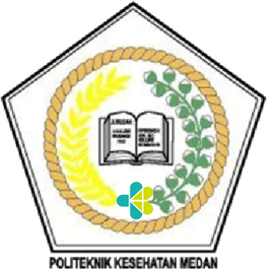

RONY TUA SIMBOLON
P07539017108

POLITEKNIK KESEHATAN KEMENKES MEDAN
JURUSAN FARMASI
2020

KARYA TULIS ILMIAH

STUDI LITERATUR UJI EFEKTIVITAS EKSTRAK
DAUN BOSI –BOSI(Timonius flavescens)
UNTUK PENURUNAN KADAR
GLUKOSA DARAH

Sebagai Syarat Menyelesaikan Pendidikan Program Studi
Diploma III Farmasi

RONY TUA SIMBOLON
P07539017108

POLITEKNIK KESEHATAN KEMENKES MEDAN
JURUSAN FARMASI
2020
LEMBAR PERSETUJUAN

JUDUL: STUDI LITERATUR UJI EFEKTIVITAS EKSTRAK DAUN BOSI – BOSI (Timonius flavescens) UNTUK PENURUNAN KADAR GLUKOSA DARAH

NAMA : RONY TUA SIMBOLON
NIM : P07539017108

Telah diterima dan diseminarkan dihadapan penguji.
Medan, Juni 2020

Menyetujui
Pembimbing,

Drs. Jafril Rezi, M.Si., Apt.
NIP. 195604081996031001

Ketua Jurusan Farmasi
Politeknik Kesehatan Kemenkes Medan

Dra. Masniah, M.Kes.,Apt
NIP. 196204281995032001

LEMBAR PENGESAHAN

JUDUL: STUDI LITERATUR UJI EFEKTIVITAS EKSTRAK DAUN BOSI – BOSI (Timonius flavescens) UNTUK PENURUNAN KADAR GLUKOSA DARAH

NAMA : RONY TUA SIMBOLON
NIM : P07539017108

Karya Tulis Ilmiah ini Telah Diuji Pada Sidang Ujian akhir Program
Jurusan Farmasi Politeknik Kesehatan Kemenkes Medan
Medan , Juni 2020

Penguji I Penguji II

Nadroh Br Sitepu, M.Si Zulfa Ismaniar Fauzi, SE., M.Si
NIP. 198007112015032002 NIP. 197611201997032002

Ketua Penguji

Drs. Jafril Rezi, M.Si., Apt.
NIP. 195604081996031001

Ketua Jurusan Farmasi
Politeknik Kesehatan Kemenkes Medan

Dra. Masniah, M.Kes.,Apt
NIP. 196204281995032001

SURAT PERNYATAAN

STUDI LITERATUR UJI EFEKTIVITAS EKSTRAK
DAUN BOSI –BOSI (Timonius flavescens)
UNTUK PENURUNAN KADAR
GLUKOSA DARAH

Dengan ini saya menyatakan bahwa dalam Karya Tulis Ilmiah ini tidak terdapat karya yang pernah diajukan disuatu perguruan tinggi, dan sepanjang pengetahuan saya juga tidak terdapat karya atau pendapat yang pernah ditulis atau diterbitkan oleh orang lain, kecuali yang secara tertulis diacu dalam naskah ini dan disebut dalam daftar pustaka.

Medan, Juni 2020

Rony Tua Simbolon

NIM. P07539017108

MEDAN HEALTH POLYTECHNIC OF MINISTRY OF HEALTH
PHARMACY DEPARTMENT
SCIENTIFIC PAPER, JUNE 2020

RONY TUA SIMBOLON

LITERATURE STUDY OF EFFECTIVENESS TEST OF BOSI - BOSI LEAVES EXTRACT (TIMONIUS FLAVESCENS) FOR REDUCING BLOOD GLUCOSE LEVELS

IX + 49 PAGES, 3 TABLES, 3 PICTURES, 4 ATTACHMENTS

ABSTRACT

Bosi-bosi leaves are traditional plants in my hometown, precisely North Tapanuli which has been commonly used and its based on a habitual factor (empirical) that the water of Bosi-bosi leaves is believed to be able to reduce blood glucose levels. The purpose of this study was to determine the administration of Bosi-Bosi Leaves extract (Timonius Flavescens) to reduce blood sugar levels.
The method used in this study was the study of literature, which is a series of activities relating to the method of collecting library data, reading, and recording, and managing research material from various literary sources.
The results of the literature study showed that Bosi-Bosi Leaves Extract has an active compound content such as Flavonoids, Saponins, and Tannins which have been proven to be efficacious as Antidiabetic. Literature study from the two research journals found that in the first journal using Ethanol Extracts of Bosi-bosi leaves in dose of 300 mg / kg body weight in mice and in the second journal using a dose of 230 mg / 200 g body weight in white rats was able to reduce blood glucose levels in experimental animals.
The conclusion in this study is that the administration of Bosi-Bosi Leaves extract has the effect of reducing blood glucose levels from 396 mg / dl to 95.2 mg / dl in experimental animals.

Keywords : Blood glucose levels, Antidiabetic, Bosi-bosi leaves extract
References : 26 (1995 - 2020)

POLITEKNIK KESEHATAN KEMENKES MEDAN
JURUSAN FARMASI
KTI, JUNI 2020

RONY TUA SIMBOLON

Studi Literatur Uji Efektifitas Ekstrak Daun Bosi – Bosi (Timonius flavescens) Untuk Penurunan Kadar Glukosa Darah

IX + 49 halaman, 3 tabel, 3 gambar, 4 lampiran

ABSTRAK

Daun Bosi - bosi merupakan Tanaman tradisional di daerah kampung saya, tepatnya Tapanuli Utara yang telah lazim digunakan dan didasarkan pada faktor kebiasaan (empiris) bahwa air seduhan Daun Bosi – bosi di percaya mampu menurunkan kadar glukosa darah. Tujuan penelitian ini adalah untuk mengetahui pemberian ekstrak Daun Bosi - Bosi (Timonius Flavescens) mampu menurunkan kadar gula darah.
Metode yang dilakukan dalam penelitian ini adalah Studi literatur, yaitu serangkaian kegiatan yang berkenaan dengan metode pengumpulan data pustaka, membaca, dan mencatat, serta mengelolah bahan penelitian dari bebagai sumber literatur.
Hasil penelitian Studi Literatur menunjukkan bahwa Ekstrak Daun Bosi-Bosi memiliki Kandungan senyawa aktif seperti Flavonoid, Saponin, dan Tanin telah terbukti berkhasiat sebagai Antidiabetes. Studi Literatur dari kedua jurnal penelitian diperoleh bahwa pada jurnal pertama menggunakan Ekstrak Etanol Daun Bosi-bosi Dosis 300 mg/kg BB pada Mencit dan pada jurnal kedua menggunakan dosis 230 mg/200 g BB pada Tikus putih Mampu menurunkan kadar glukosa darah pada hewan coba.
Kesimpulan dalam penelitian ini adalah bahwa pemberian ekstrak Daun Bosi – bosi memiliki efek menurunkan kadar glukosa darah dari 396 mg/dl menjadi 95,2 mg/dl pada hewan coba.

Kata Kunci : Kadar glukosa darah, Antidiabetes, Ekstrak Daun Bosi-bosi
Daftar Bacaan : 26 (1995 - 2020)

KATA PENGANTAR

Puji syukur penulis panjatkan kepada Tuhan Yang Maha Esa atas berkat dan rahmatNya penulis dapat menyelesaikan penelitian dan penulisan Karya Tulis Ilmiah yang berjudul “Studi Literatur Uji Efektifitas Ekstrak Daun Bosi – Bosi (Timonius flavescens) Untuk Penurunan Kadar Glukosa Darah”.
Karya Tulis Ilmiah ini disusun untuk memenuhi persyaratan pendidikan Diploma III di Jurusan Farmasi Poltekkes Kemenkes Medan. Penulis mendapat banyak bimbingan, saran, bantuan serta doa dari berbagai pihak. Oleh karena itu, pada kesempatan ini penulis menyampaikan rasa hormat dan terimakasih kepada :
- Ibu Dra. Ida Nurhayati, M.Kes., selaku Direktur Poltekkes Kemenkes Medan.
- Ibu Dra. Masniah, M.Kes., Apt selaku Ketua Jurusan Farmasi Poltekkes Kemenkes Medan.
- Bapak Jafril Rezi, M.Si., Apt selaku Pembimbing Akademik dan Ketua Penguji Karya Tulis Ilmiah (KTI) yang telah membimbing dan menghantarkan penulis dalam mengikuti Ujian Akhir Program (UAP) serta memberikan masukan kepada penulis.
- Ibu Nadroh Br. Sitepu, M.Si selaku penguji I Karya Tulis Ilmiah (KTI) dan Ujian Akhir Program (UAP) yang telah menguji dan memberikan masukan kepada penulis dan Ibu Zulfa Ismaniar Fauzi, SE., M.Si selaku penguji II Karya Tulis Ilmiah (KTI) dan Ujian Akhir Program (UAP) yang telah menguji dan memberikan masukan kepada penulis.
- Seluruh Dosen dan Staf Jurusan Farmasi Poltekkes Kemenkes Medan.
- Teristimewa kepada kedua Orang tua, Abang dan Kakak yang saya cintai , yang telah memberi dukungan moril ,material serta doa yang tulus selama ini.
- Teman-teman dekat saya FRIFOR yang turut memberi dukungan dan semangat penulis dalam mengerjakan Karya Tulis Ilmiah ini.

Penulis menyadari bahwa Karya Tulis Ilmiah ini masih jauh dari sempurna. Oleh karena itu, penulis mengharapkan kritik dan saran yang membangun demi kesempurnaan Karya Tulis Ilmiah ini. Akhir kata penulis mengucapkan Terimakasih dan kiranya Karya Tulis Ilmiah ini dapat bermanfaat bagi pembaca.

Medan, Juni 2020

Rony Tua Simbolon
NIM. P07539017117

DAFTAR ISI
Halaman
LEMBAR PERSETUJUAN
LEMBAR PENGESAHAN
SURAT PERNYATAAN
ABSTRACT i
ABSTRAK ii
KATA PENGANTAR iii
DAFTAR ISI iv
DAFTAR TABEL v
DAFTAR GAMBAR vi
DAFTAR LAMPIRAN vii
BAB I PENDAHULUAN 1
1.1 Latar Belakang 1
1.2 Perumusahan Masalah 3
1.3 Batasan Masalah 3
1.4 Tujuan Penelitian 4
1.5 Manfaat Penelitian 4
BAB II TINJAUAN PUSTAKA 5
2.1 Uraian Tumbuhan 5
2.1.1 Sistematika Tumbuhan 5
2.1.2 Morfologi Tumbuhan 5
2.1.3 Zat-zat yang dikandung 6
2.1.4 Manfaat Tumbuhan 6
2.2 Diabetes Mellitus 6
2.2.1 Klasifikasi Diabetes Melitus 6
2.2.2 Gejala Diabetes Melitus 8
2.2.3 Fakto Penyebab Diabetes Melitus 8
2.2.4 Terapi Diabetes Melitus 10
2.3 Glukosa 12
2.4 Streptozotocin 13
2.5 Ekstrak 13
2.5.1 Pembuatan Ekstrak 14

BAB III METODE PENELITIAN 16
3.1 Jenis dan desain penelitian 16
3.1.1 Jenis Penelitian 16
3.1.2 Desain Penelitian 16
3.2 Lokasi dan waktu penelitian 16
3.3 Objek penelitian 17
3.4 Prosedur Kerja 17
BAB IV HASIL DAN PEMBAHASAN 18
4.1 Hasil 18
4.2 Pembahasan 23
BAB V KESIMPULAN DAN SARAN 27
5.1 Kesimpulan 27 5.2 Saran 27
DAFTAR PUSTAKA 28
LAMPIRAN 30

DAFTAR TABEL

Halaman
Tabel 4.1 Rangkuman Hasil Penelitian Studi Literatur 18
Tabel 4.2 Hasil Karasteristik Simplisia dan Ekstrak Daun bosi-bosi 21
Tabel 4.3 Hasil Skrining Fitokimia Simplisia dan Ekstrak Daun Bosi-bosi 22

DAFTAR GAMBAR

Halaman
Gambar 2.1 Daun Bosi-Bosi 5
Gambar 2.2 Rumus Struktur Glukosa 12
Gambar 2.3 Struktur Kimia Streptozotocin 13

DAFTAR LAMPIRAN

Halaman
Lampiran 1 Dokumentasi Skripsi Fachrul Rezi 30
Lampiran 2 Dokumentasi Tesis Rika Puspita 32
Lampiran 3 Dokumentasi Kartu Bimbingan KTI 34
Lampiran 4 Dokumentasi Ethical Clearence 35

BAB I
PENDAHULUAN
  - Latar Belakang
Kadar glukosa darah merupakan faktor yang sangat penting untuk kelancaran kerja tubuh. Energi untuk sebagian besar fungsi sel dan jaringan berasal dari glukosa. Pembentukan energi alternatif juga dapat berasal dari metabolisme asam lemak, tetapi jalur ini kurang efisien dibandingkan dengan pembakaran langsung glukosa, dan proses ini juga menghasilkan metabolit-metabolit asam yang berbahaya apabila dibiarkan menumpuk, sehingga kadar glukosa di dalam darah dikendalikan oleh beberapa mekanisme homeostatik yang dalam keadaan sehat dapat mempertahankan kadar dalam rentang 70 sampai 110 mg/dl dalam keadaan puasa ( jogloabang, 2019 ).
Diabetes melitus sudah dikenal sejak lebih kurang 2000 tahun lalu,pada saat itu 2 ahli kesehatan Yunani yaitu Celcus dan Aretus, memberikan nama dengan sebutan Diabetes .Diabetes Melitus atau penyakit kencing manis diketahui sebagai penyakit yang disebabkan oleh adanya gangguan menahun, terutama pada sistem metabolisme karbohidrat, lemak dan juga protein dalam tubuh yang disebabkan kurangnya produksi hormon insulin, yang diperlukan dalam proses pengubahan gula menjadi tenaga serta sintesis lemak ( sumber: Google book )
Kondisi demikian mengakibatkan hiperglikemia yaitu meningkatnya kadar gula dalam darah atau terdapatnya kandungan gula dalam air kencing dana zat-zat keton serta asam yang berlebihan. Banyak orang yang masih menganggap penyakit diabetes merupakan penyakit orangtua atau penyakit yang timbul karena faktor keturunan. Padahal diabetes merupakan penyakit yang tidak pandang bulu. Semua kalangan dapat mengidap penyakit seperti ini, baik kaya, miskin, muda ataupun tua. Di Indonesia, jumlah penderitanya terus meningkat dan penyakit ini menggejala (Soedarsono, 2016).
Diabetes melitus (DM) masih menjadi persoalah kesehatan serius dunia, termasuk Indonesia. Indonesia merupakan negara yang berada di urutan ke-4 dengan prevalensi diabetes tertinggi di dunia setelah India, China, dan Amerika Serikat. Bahkan jumlah pengidap diabetes terus mengalami peningkatan dari tahun ke tahun, terutama untuk DM tipe 2. Data WHO memperkirakan jumlah penderita DM tipe 2 di Indonesia akan meningkat signifikan hingga 21,3 juta jiwa pada 2030 mendatang. “Lebih dari 60 persen pengidap diabetes tidak sadar kalau terkena diabetes. Kebanyakan datang ke dokter dalam kondisi sudah komplikasi,” ungkap Ahli Penyakit Dalam Fakultas Kedokteran UGM (RISTEK BRIN, 2016). ” Dari data IDF (Internasional Diabetes Federation) pada tahun 2019 diperkirakan 9,3% (463 juta orang), naik menjadi 10,2% (578 juta) pada tahun 2030 dan 10,9% (700 juta) pada tahun 2045. Prevalensinya lebih tinggi di perkotaan (10,8%) daripada di pedesaan (7,2%) daerah, dan berpenghasilan tinggi (10,4%) dari negara-negara berpenghasilan rendah (4,0%). Satu dari dua (50,1%) orang yang hidup dengan diabetes tidak tahu bahwa mereka menderita diabetes. Prevalensi global gangguan toleransi glukosa diperkirakan 7,5% (374 juta) pada tahun 2019 dan diproyeksikan mencapai 8,0% (454 juta) pada tahun 2030 dan 8,6% (548 juta) pada tahun 2045 ” (IDF, 2019). Banyak upaya yang dilakukan untuk mengatasi diabetes, mulai dari pengaturan pola makan dan olah raga yang teratur, hingga penggunaan obat-obatan antidiabetes sintetik seperti glibenklamid, metformin atau bahkan melakukan suntikan insulin. Namun pemilihan obat-obatan antidiabetes sintetik yang beredar di pasaran menjadi berkurang seiring munculnya obat-obatan herbal. Obat-obatan herbal muncul sebagai alternatif obat-obatan sintetik. Hal ini disebabkan karena efek yang ditimbulkan oleh obat-obatan sintetik merugikan jika dikonsumsi tidak sesuai dengan dosis yang dianjurkan, selain itu harga obat-obatan sintetik juga menjadi alasan lain seseorang lebih memilih obat-obatan herbal. Hal ini menjadi titik awal penelitian yang hingga saat ini dilakukan pada tanaman-tanaman yang memiliki aktivitas antidiabetes.
Berdasarkan pengamatan yang telah saya lakukan, bahwa didaerah kampung saya, tepatnya Tapanuli Utara bahwa Pengobatan secara tradisional menggunakan Daun Bosi-bosi telah lama digunakan dan didasarkan pada faktor kebiasaan, dan pengalaman bahwa air seduhan Daun Bosi – bosi di percaya mampu menurunkan glukosa darah.
Firdous dkk ( dalam penelitia Fachrul rozi, 2017) Terdapat banyak tumbuhan obat yang dilaporkan bermanfaat dan digunakan sebagai agen antidiabetes secara empiris. Kandungan senyawa bahan aktif dalam tumbuhan dilaporkan aman untuk penderita diabetes mellitus. flavonoid terutama quercetin telah dilaporkan memiliki aktifitas antidiabetes dan fungsi lain dari flavonoid juga sebagai antioksidan dan antimikroba dan pada penelitian sebelummya dinyatakan bahwa Saponin yang berfungsi sebagai antidiabetes.
Berdasarkan penelitian yang di lakukan oleh Napitupulu pada tahun 2015 ( dalam penelitian Fachrul rozi, 2017 ) menunjukan bahwa Daun Bosi-bosi (Timonius flavescens (Jacq) Baker) mengandung senyawa aktif metabolit sekunder. Dari hasil skrining fitokimia diduga kandungan senyawa yang sangat tinggi aktivitasnya adalah flavonoid, fenolik, dan saponin. Dengan adanya kandungan flavonoid dan saponin yang terkandung dalam daun bosi-bosi (Timonius flavescens (Jacq.) Baker), memungkinkan bahwa daun bosi-bosi sangat berpotensi sebagai antioksidan yang diyakini mampu melindungi tubuh terhadap kerusakan yang disebablan oleh reactive oxygen species (ROS) sehingga mampu menghambat terjadintya penyakit degenaratif seperti Diabetes melitus. Potensi dari tumbuhan bosi-bosi sangat besar tetapi tidak diiringi dengan penelitian yang cukup.
Berdasarkan uraian diatas maka penulis tertarik melakukan studi literatur tentang “Uji Efektivitas Ekstrak Daun Bosi - bosi (Timonius flavescens) Untuk Penurunan Kadar Glukosa Darah ”.

  - Perumusan Masalah
Apakah ekstrak Daun Bosi - bosi (Timonius flavescens) mempunyai efek menurunkan kadar glukosa darah ?

  - Batasan Masalah
Berdasarkan rumusan masalah yang telah dikemukakan, maka yang menjadi batasan masalah pada penelitian ini ialah:
Dilakukan Studi literatur uji efektivitas ekstrak Daun Bosi-bosi (Timonius flavescens (Jacq.) Baker) terhadap penurunan kadar glukosa darah pada Hewan Percobaan.

  - Tujuan penelitian
untuk mengetahui efek penurunan kadar glukosa darah dengan pemberian ekstrak Daun Bosi-bosi (Timonius flavescens).

  - Manfaat penelitian
Adapun manfaat dari penelitian ini, yaitu :
- Menambah wawasan dan ilmu pengetahuan khususnya dalam bidang Kefarmasian serta terapannya.
- Sebagai sumber informasi mengenai manfaat Daun Bosi-bosi serta pengaplikasiannya dalam bidang medis.

BAB II
TINJAUAN PUSTAKA
2.1 Uraian Tumbuhan
2.1.1 Sistematika Tumbuhan
Kingdom : Plantae
Divisi : Tracheophyta
Kelas : Angiospermae
Ordo : Gentinales
Familia : Rubiaceae
Genus : Timonius
Spesies : Timonius flavescens

2.1.2 Morfologi Tumbuhan

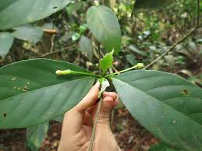
Gambar 2.1 Daun Bosi-bosi (Sumber : Foto lansung)

Daun Bosi - bosi atau dengan nama lokal daun mulung udok merupakan tumbuhan dengan diameter bawah 22 cm, dengan tinggi mencapai hingga 12 m. Kulit batang hijau hingga kecoklatan, terdapat serpihan kecil-kecil yang mudah lepas, warna batang bagian dalam pucat. Stipula interpetiolaris atau intrapetiolaris dengan panajang 6mm, berbentuk segitiga, Daun tunggal berhadapan tersebar atau bersilang , berurat, berbulu atau gundul, bagian permukaan atas halus, permukaan bawah sedikit timbul, ujung daun runcing, tepi daun rata, bentuk daun membulat. Bunga majemuk tipe simosa biasanya berbentuk bongkol dengan diameter 5 mm, warna kuning, dengan tabung mahkota. Bunga biseksual, aktinomorf, epigen, tetramer atau pentamer. Buah dengan diameter 9 mm, buah hijau-kuning, tangkai daun dengan panjang 2-3 cm (Anonim, 2016).
Ekologi Terdapat pada Hutan sekunder, Hutan terbuka, di Rawa, Hutan campuran Dipterocarpaceae, hutan dengan ketinggian hingga 1700 m. Pada pegunungan dan Lereng bukit (Ripin, 2017).

2.1.3 Zat – zat yang Dikandung
Berdasarkan penelitian sebelumnya bahwa Daun Bosi - bosi mengandung senyawaa aktif Metabolit sekunder, seperti Flavonoid, Fenolik dan Saponin yang berpotensi sebagai Antidiabetes (Rika Puspita, 2017)

2.1.4 Manfaat Tumbuhan
Selain berguna untuk menurunkan kadar gula darah, Daun Bosi - bosi juga bermamfaat sebagai Antioksidan, Antiinflamasi, Anti kolesterol, batu ginjal dan Antibakteri.

2.2 Diabetes Melitus
Diabetes melitus (bahasa Yunani: διαβαίνειν, diabaínein, tembus atau pancuran air) (bahasa Latin: mellitus, rasa manis) yang juga dikenal di Indonesia dengan istilah penyakit kencing manis adalah kelainan metabolik yand disebabkan oleh banyak faktor seperti kurang nya insulin atau ketidakmampuan tubuh untuk memamfaat insulin (insulin resistance) dengan sitoma berupa Hiperglekimia kronis dan gangguan metabolisme karbohidrat, lemak dan protein, sebagai akibat dari defisiensi sekeresi hormon insulin, aktivitas insulin atau keduanya dan defisiensi transporter glukosa, atau keduanya (WIKEPEDIA, 2020).

    - Klasifikasi Diabetes Melitus
  - Kelompok Berdasarkan Gejala klinis atau Medis
- Diabetes Melitus Tipe 1 atau Insulin Dependent Diabetes Melitus (IDDM)
Diabetes tipe ini adalah penyakit Diabetes yang bergantung padainsulin. diabetes tipe 1 dibagi menjadi lebih lanjut menjadi kausa imum dan kausa idiopatik.Pada Diabetes melitus tipe 1, badan kurang atau tidak menghasilkan insulin, terjadi karena masalah genetik, virus atau penyakit autoimun. Injeksi insulin diperlukan setiap hari untuk pasien Diabetes Melitus tipe 1. Diabetes tipe 1 disebabkan oleh faktor genetika (keturunan), faktor imunologik dan faktor lingkungan (Hasdianah, 2017).
- Diabetes Melitus Tipe 2 atau Non-Insulin Dependent Diabetes Melitus (NIDDM)Diabetes tipe 2 ditandai oleh resistensi jaringan terhadap efek insulin dikombinasikan dengan defisiensi relatif sekresi insulin.orang dengan diabetres tipe 2 mungkin tidak memerlukan insulin untuyk bertahan hidup tetapi 30% atau lebih akan mendapatkan mamfaat dari pemberian insulin untuk mengontrol glukosa darah mereka.Penyakit diabetes tipe 2, Pankreas masih menghasilkan insulin tetapi tubuh tidak merespon dengan baik dan menjadi resisten terhadap insulin. Ini disebut dengan resistensi insulin. Dengan demikian, pankreas menghasilkan lebih banyak insulin untuk menyeimbangkan, tetapi lama kelamaan tidak mencukupi. Akhirnya kadar gula darah tetap meningkat (Hasdianah, 2017).
- Diabetes Melitus tipe 3
Sebutan ini merujuk kepada berbagai kausa spesifik lain peningkatan glukosa darah : Pankreatektomi, Pankrearitis, penyakit non Pankreas, pemberian obat, dsb.
- Diabetes Melitus Gestasional (GDM)
Diabetes ini biasanya bersifat temporer yang muncul selama masa kehamilan, pada trimester kedua atau ketiga. Kebutuhan insulin meningkat pada masa kehamilan dan hormon-hormon yang di produksi selama masa tersebut mengurangi efektivitas insulin, jenis Diabetes ini didiagnosis melalui pemeriksaan darah pada usia kehamilan 24-28
minggu dan jenis Diabetes ini mirip dengan Diabetes tipe 2 dimana tubuh resisten terhadap insulin (Hasdianah, 2017).

  - Kelompok Berdasarkan perbedaan Pola Makan
- jenis Diabetes Melitus yang menjangkit wilayah dengan dengan
penduduk berpola makan dan berpola hidup modern
- jenis Diabetes Melitus yang menjangkit wilayah dengan penduduk
berpola makan dan berpola makan dan berpola hidup tradisional
- jenis Diabetes Melitus yang disebabkan kekurangan makan

    - Gejala Diabetes Melitus
(Fatimah, restyana 2015) Penyakit Diabetes Melitus ditandai dengan gejala 3P, yaitu Poliuria (banyak berkemih), Polidipsia (banyak minum), dan Poliphagia (banyak makan).
Selain itu, dapat di tandai dengan beberapa gejala seperti :
- Banyak kencing
- Rasa haus
- Berat badan turun
- Rasa seperti Flu dan lemah
- Mata kabur, mudah ngantuk
- Luka sukar sembuh
- Rasa semutan, kram
- Gusi merah dan bengkak, gigi mudah goyah dan mudah lepas
- Kulit kering, gatal dan terasa panas
- Mudah terkena infeksi
- Gatal pada kemaluan (Tandra,H 2015).
- Kelainan ginekologi, seperti keputihan yang diakibatkan adanya jamur candida
- Tubuh menjadi lemah dan mudah merasa lelah.

    - Faktor Penyebab Diabetes Melitus
Faktor penyebab diabetes melitus adalah sebagai berikut :
- Faktor Keturunan atau Genetik
Faktor keturunan merupakan faktor pemicu diabetes yang tidak dapat dimodifikasi artinya faktor tidak dapat di tawar dengan memiliki riwayat diabetes dalam keluarga maka resiko seseorang untuk terkena diabetes menjadi lebih tinggi jika dibandingkan dengan orang lain yang tidak memiliki riwayat diabetes dalam keluarga.
- Gaya hidup yang salah
Gaya hidup dapat menentukan besar kecilnya resiko seseorang untuk terkena diabetes karena berkaitan dengan pola makanan dan aktifitas yang dilakukan seseorang sebagai gaya hidupnya.
- Obesitas
Obesitas dapat menyebabkan terjadinya kondisi resistensi insulin, yang mana kondisi menjadi penyebab utama terjadinya diabetes khususnya diabetes tipe 2
- Faktor usia
Orang yang memiliki usia > 45 tahun mulai memiliki resiko terkena diabetes. Selanjutnya, dengan semakin bertambahnya usia maka semakin besar pula resiko seseorang mengalami diabetes tipe 2.
- Merokok dan Alkohol
Hubungan perokok dengan diabetes terkait dengan terjadinya resistensi insulin dan gangguan terhadap produksi insulin oleh pankreas. Merokok juga tidak hanya bisa meningkatkan resiko seseorang terkena diabetes tetapi komplikasi diabetes lainnya yang lebih berbahaya, seperti tekanan darah tinggi yang menyebabkan penyakit jantung. Alkohol juga akan mengganggu metabolisme gula darah dan meningkatkan tekanan darah
- Stress
Seseorang yang mengalami stress cenderung memiliki gaya hidup dan pola makan yang cenderung mengalami diabetes. Akibat stress, kadar adrenalin dan kortisol dalam tubuh meningkat di atas normal yang bisa berujung pada kemunculan dini gangguan seperti diabetes, penyakitjantung, tekanan darah tinggi, kanker, gangguan saluran pencernaan, pernafasan, dan lain sebagainya.
- Virus dan Bakteri
Virus yang menyebabkan diabetes melitus adalah rubela,mumps,dan human coxsackievirus B4. Virus dapat menyebabkan diabetes melitus melalui mekanisme infeksi sitolik pada sel beta yang mengakibatkan destruksi atau perusakan sel.
( Fatimah, restyana. Diabetes Melitus Tipe 2. Artikel Review. 2015 ;Vol 4 no 5 )

    - Terapi Diabetes Melitus
- Terapi Non Farmakologi
(Mirasanti, 2019) Penderita Diabetes diharapkan dapat mengontrol kadar glukosa darah secara teratur dan mempertahankan berat badan yang normal. Hal ini ada penderita diabetes dengan berat badan berlebih, kadar gula darah sulit dikendalikan. Penurunan berat badan mengurangi resistensi insulin dan meningkatkan yang dapat dilakukan untuk memperoleh berat badan dan kadar glukosa darah yang normal adalah:
- Diet
Diet yang dianjurkan adalah mengkonsumsi makanan yang seimbang sesuai kebutuhan gizi. Rencana diet Diabetes dihitung secara individual bergantung pada kebutuhan pertumbuhan, rencana penurunan berat dan tingkat aktivitas. Pada dasarnya diet ditujukan untuk mencapai dan mempertahankan berat badan yang ideal.
Sebagian pasien diabetes tipe 2 karena faktor kegemukan mengalami pemulihan kadar glukosa darah mendekati normal hanya dengan diet. Dari sisi makanan, penderita diabetes lebih dianjurkan mengkonsumsi karbohidrat berserat dan menghindari konsumsi buah-buahan yang terlalu manis. Selain itu tingginya serat dalam sayuran akan menekan
kenaikan kadar glukosa darah dan kolesterol darah.
- Olahraga
Olahraga yang disertai dengan diet dapat meningkatkan pemakaian oleh sel sehingga dapat menurunkan kadar glukosa darah dan berat badan yang pada akhirnya akan meningkatkan kepekaan sel terhadap insulin.
- Berhenti merokok
Berhenti merokok merupakan salah satu terapi non Farmakologi untuk penderita Diabetes Melitus. Nikotin yang terdapat pada rokok dapat mempengaruhi secara buruk penyerapan glukosa oleh sel.
- Terapi Farmakologi
(Rika, puspita 2017) Terapi farmakologi yang diberikan pada penderitas Diabetes antara lain :
  - Sulfonilurea
Sulfonilurea banyak digunakan untuk mengobati diabetes tipe II (diabetes tidak tergantung insulin). Obat golongan Sulfonilurea mempunyai efek utama meningkatkan sekresi insulin oleh sel β Langerhans di Pankreas. Contoh obat golongan ini adalah Glibenklamid. Glibenklamid secara reaktif mempunyai efek samping yang rendah. Hal ini umum terjadi dengan golongan-golongan sulfonilurea dan biasanya bersifat ringan dan hilang sendiri setelah obat dihentikan.
  - Biguanida
Obat ini tidak menstimulasi pelepasan insulin dan tidak menurunkan gula darah pada orang sehat. Zat ini juga menekan nafsu makan (efek anoreksan) hingga berat badan tidak meningkat, maka layak diberikan pada penderita yang kegemukan. Satu-satunya obal golongan ini ialah Metformin yang merupakan terapi pilihan pertama untuk penderita DM tanpa komplikasi.
  - Glukosidase-inhibitors
Zat ini bekerja merintangi enzim Alfa-Glukosidase di Mukosa Duodenum, sehingga reaksi penguraian Polisakarida, Monosakarida terhambat. Glukosa dilepaskan lebih lambat dan absorpsinya ke dalam darah juga kurang cepat.
- Thiazolidinedione
Thiazolidinedione adalah golongan obat baru yang mempunyai efek farmakologi meningkatkan sensitivitas insulin. Obat ini bekerja pada otot, lemak dan liver untuk menghambat pelepasan glukosa dari jaringan penyimpanan sumber glukosa darah tersebut. Golongan obat thiazolidinedione dapat digunakan bersama sulfonilurea, insulin dan metformin untuk menurunkan kadar glukosa dalam darah.

- Terapi Herbal
Bentuk peyembuhan atau pengurangan rasa sakit menggunakan tanaman yang berkhasiat obat. tanaman yang digunakan bisa sayuran,buah, atau tanaman yang tumbuh liar.

2.3 Glukosa

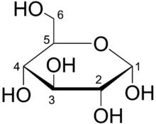

Gambar 2.2 Rumus Struktur Glukosa (Sumber : Google.com )

Glukosa atau Dektrosa adalah suatu gula yang diperoleh dari hidrolisis pati. Mengandungsatu molekul air hidrat atau anhidrat.
Sinonim : Dekstrosa, Dekstrosum
Rumus Molekul :
Berat Molekul : 198,17
Pemerian : Hablur tidak berwarna, serbuk hablur atau serbuk granul putih; tidak berbau; rasa manis.
Kelarutan : Sangat mudah larut dalam air mendidih; mudah larut dalam air; larut dalam etanol mendidih; sukar larut dalametanol.
(Farmakope Indonesia edisi V, 2014).

2.4 Streptozotocin

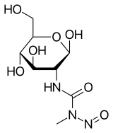
Gambar 2.3 Struktur Kimia Streptozotocin (Sumber : Google.com)

Streptozotocin (STZ ; N-nitro turunan glukosamin ) merupakan antibiotik spektrum luas dan bahan kimia sitotoksik yang khususnya toksik pada sel-sel beta pankreas penghasil insulin pada mamalia. Streptozotocin sebagai antibiotik dan antikanker telah banyak digunakan untuk menginduksi Diabetes tipe I dalam berbagai hewan percobaan . Streptozotocin dengan nama IUPAC–2- deoxy-2 [(methylnitrosoamino)-carbony- L- amino)-D glukopyranose ] memiliki Rumus Molekul C ₈ H ₁₅ N ₃ O ₇ (Rika, puspita 2017).

  - Ektrak
“Ekstrak adalah sediaan kering, kental atau cair dibuat dengan mengekstraksi senyawa aktif dari simplisia Nabati atau Hewani menggunakan pelarut yang sesuai, kemudian semua pelalrut diuapkan dan masa atau serbuk yang tersisa diperlakukan sedemikian hingga memenuhi baku yang telah ditetapkan” (Farmakope Indonesia Ed IV, 1995).

    - Pembuatan Ekstrak
- Metode ekstraksi dengan cara dingin :
- Maserasi
Menurut Farmakope Indonesia edisi III kecuali dinyatakan lain dengan
memasukkan 10 bagian simplisia atau campuran simplisia dengan derajat halus yang cocok ke dalam sebuah bejana. Tuangi dengan 75 bagian cairan penyari, tutup, biarkan selama 5 hari terlindung dari cahaya sambil sering diaduk, serkai, peras, cuci ampas dengan cairan penyari secukupnya hingga diperoleh 100 bagian. Pindahkan ke dalam bejana tertutup, biarkan di tempat yang sejuk, terlindung dari cahaya, enap tuangkan atau saring.
- Perkolasi
Menurut Farmakope Indonesia edisi III, kecuali dinyatakan lain dilakukan
dengan : Basahi 10 bagian simplisia atau campuran simplisia dengan derajat halus yang cocok dengan 2,5 bagian sampai 5 bagian cairan penyari masukkan ke dalam bejana tertutup sekurang-kurangnya selama 3 jam. Pindahkan massa sedikit demi sedikit ke dalam perkolator sambil tiap kali di tekan hati-hati, tuangi dengan cairan penyari secukupnya sampai cairan mulai menetes dan di atas simplisia masih terdapat selapis cairan penyari, tutup perkolator, biarkan selama 24 jam. Biarkan cairan menetes dengan kecepatan 1ml/menit, tambahkan cairan penyari berulang-ulang sehingga selalu terdapat selapis cairan penyari secukupnya, hingga di peroleh 80 perkolat. Peras massa, campurkan cairan perasan ke dalam perkolat, tambahkan cairan penyari secukupnya hingga di peroleh 100 bagian. Pindahkan dalam bejana, tutup biarkan selama 2 hari di tempat sejuk, terlindung dari cahaya. Enap tuangkan atau saring ( Mirasanti, 2019).
- Metode ekstraksi dengan cara panas
- Sokletasi
Sokletasi adalah ekstraksi menggunakan pelarut yang selalu baru yang umumnya dilakukan dengan alat khusus sehingga terjadi ekstraksi yang berkelanjutan dengan jumlah pelarut relatif konstan dengan adanya pendingin balik.
- Infus
Infus adalah sediaan cair yang dibuat dengan mengekstraksi simplisia nabati dengan air pada suhu 90° selama 15 menit. Cara ini bisa digunakan untuk zat yang akan diekstraksi tahan pemanasan
(Depkes, RI 2000).
- Refluks
Refluks adalah ekstraksi dengan pelarut pada temperatur titik didihnya, selama waktu tertentu dan jumlah pelarut terbatas yang relatif konstan dengan adanya pendingin balik. Umumnya dilakukan pengulangan proses pada residu pertama sampai 3-5 kali (Depkes, RI.,2000)
- Digestasi
Digestasi adalah maserasi kinetik dengan pengadukan secara kontiniu, pada temperatur suhu ruangan kamar (Depkes, RI., 2000)

BAB III
METODE PENELITIAN
3.1 Jenis dan Desain Penelitian
3.1.1 Jenis Penelitian
Jenis penelitian yang digunakan adalah metode deskriptif dengan pendekatan kualitatif yaitu metode yang digunakan untuk mencari unsur-unsur, ciri-ciri, sifat-sifat suatu fenomena, yang dilakukan untuk mengetahui nilai variabel mandiri, baik satu variabel dengan variabel lain. Metode ini dimulai dengan mengumpulkan data, menganalisis data dan meninterpretasikannya. Dan dilakukan dalam bentuk studi khasus, teknik survei, studi komparatif, studi tentang waktu dan gerak, analisis tingkah laku, dan analisis dokumenter.

3.1.2 Desain Penelitian
Desain penelitian yang digunakan adalah studi literatur yaitu serangkaian kegiatan yang berkenaan dengan metode pengumpulan data pustaka, membaca, dan mencatat, serta mengelolah bahan penelitian. Studi kepustakaan dilakukan untuk mengembangkan aspek teoritis maupun aspek mamfaat praktis sehingga dapat menentukan dugaan semntara atau disebut juga Hipotesis penelitian. Sehingga peneliti dapat mengunakan variasi pustaka dalam bidangnya dan mempunyai pendalaman yang lebih luas terhadap masalah yang hendak diteliti (Sumber : Pedoman Studi Literatur Poltekkes Medan 2020 )

3.2 Lokasi Pengambilan Sampel dan Waktu Penelitian
Lokasi penelitian dilakukan melalui penelusuran pustaka melalui textbook dalam bentuk e-book, jurnal cetak hasil penelitian, jurnal yang diperoleh dari pangkalan data, karya tulis ilmiah, skripsi, tesis dan disertasi, serta makalah yang dapat dipertanggungjawabkan yang diperoleh secara daring/online
Waktu pelaksanaan penelitian Karya Tulis Ilmiah (KTI) ini berlangsung selama 3 bulan, mulai bulan Maret sampai dengan Mei 2020.

  - Objek Penelitian
Dalam penelitian ini terdapat 2 variabel yang digunakan yaitu variabel bebas adalah Daun bosi-bosi dan variabel terikat adalah Kadar glukosa darah, dan sebagai parameternya adalah Studi literatur. Dan penelitian dilakukan secara Daring oleh peneliti sendri dimulai dari bulan Maret- Mei 2020 dan mengambil sumber dari beberapa Literatur seperti skripsi dan jurnal penelitian terkait Daun Bosi-bosi sebagai antiadiabetes.

  - Prosedur Kerja
Dalam proses penelitian ini , saya melakukan beberapa tahapan meliputi :
  - Penelusuran jurnal
- Menentukan topik permasalahan, dengan mengidentifikasi istilah-istilah kunci untuk mempermudah dalam penelusuran literatur.
- Melakukan pencarian literatur, sesuai dengan topik permasalahan penelitian, berdasarkan istilah kunci dari berbagai sumber primer maupun sekunder seperti buku, journal, karya tulis ilmiah, skripsi, tesis,disertasi, electronic sources, glossaries of term, abstract series,dan database
  - Seleksi jurnal
Melakukan evaluasi data dan memilih literatur secara kritis untuk dikaji sesuai dengan topik yang diangkat dalam penelitian.
  - Dokumentasi
Menyimpan file dan data penelitian yang telah dipilih.
  - Analisis data
Membuat analisis dan interpretasi dengan cara meringkas dan merangkum dari sumber literatur yang telah dipilih.
  - Penarikan kesimpulan
Menyusun literatur yang telah diringkas dengan cara dicatat, diatur dan ditulis kembali oleh penulis sehingga dapat meberikan informasi tetntang pentingnya daun bosi-bosi sebagai antidiabetes .
(Sumber : Panduan Studi Literatur Poltekkes Medan )

BAB IV
HASIL DAN PEMBAHASAN
  - Hasil
Berdasarkan penelusuran Studi Literatur yang saya lakukan , diperoleh dua literatur yang membahas efektivitas Daun Bosi-bosi dalam penurunan kadar glukosa darah. Pada jurnal penelitian pertama dilkaukan uji aktivitas antidiabetik ekstrak Daun Bosi-bosi pada hewan uji Tikus dengan Metformin sebagai pembanding dan pada jurnal penelitian kedua dilakukan uji efektivitas penurunan kadar glukosa darah ekstrak dan fraksi dari ekstrak Daun Bosi-bosi pada hewan uji Mencit. Dapat kita lihat pada tabel ringkasan penelitian sebagai berikut :

Tabel 4.1 Rangkuman hasil penelitian Studi literatur
NO | JUDUL ARTIKEL | AUTHOR DAN TAHUN PUBLIKASI | METODE PENELITIAN | KESIMPULAN
1 | Uji Aktivitas Antidiabetik Ekstrak Etanol Daun Bosi-bosi Terhadap Tikus (Rattus novergicus ) Diabetes | Fachrul, rozi 2017  Fakultas MIPA UNIMED | Eksperimen | Dilakukan uji ekstrak Daun Bosi-bosi dengan berbagai dosis yaitu 57 mg/200 g BB , 114 mg/200 g BB dan 230 mg/200 g BB dan penurunan paling signifikan terjadi pada dosis 230 mg/200 g
2 | Uji Aktivitas Antioksidan dan Antidiabetes Ekstraks Etanol dan Fraksi Daun Morbesi-besi di Induksi Streptozotocin Terhadap Mencit | Rika, puspita 2017  Fakultas Farmasi USU 2017 | Eksperimen | Dilakukan uji ekstrak dan fraksi Daun Mar Bosi-bosi dengan berbagai dosis yaitu 100 mg/ kg BB ,200 mg/ kg BB dan 300 mg/ kg BB dan penurunan paling signifikan terjadi pada dosis BB dan 300 mg/ kg

Dari penelusuran Studi Literatur, saya menemukan dua literatur yang membahas terkait Efektfitas Daun Bosi-bosi untuk penurunan kadar glukosa darah. Diketahui bahwa salah satu tanaman tradisional yang diyakini berkhasiat dalam penurunan kadar glukosa darah adalah daun Bosi-bosi (Timonius flavescens ). Daun Bosi-bosi termasuk keluarga rubiaceae, merupakan tanaman yang diyakini oleh masyarakat daerah Tapanuli memiki banyak khasiat, khususnya yang menyangkut dengan ketahanan dan kesehatan tubuh (Rika puspita, 2017). Daun Bosi-bosi mengandung senyawa metabolit sekunder yaitu Flavonoid terutama quercetin dan Saponin yang berpotensi sebagai antidiabetes (Fachrul rozi, 2017).
Napitupul 2015 (dalam penelitian Fachrul, rozi 2017) menunjukan bahwa “Daun Bosi-bosi (Timonius flavescens (Jacq) Baker) mengandung senyawa aktif metabolit sekunder. Dari hasil skrining fitokimia diduga kandungan senyawa yang sangat tinggi aktivitasnya adalah flavonoid, fenolik, dan saponin. Dengan adanya kandungan flavonoid dan saponin yang terkandung dalam Daun Bosi-bosi (Timonius flavescens (Jacq.) Baker), memungkinkan bahwa Daun Bosi-bosi sangat berpotensi sebagai antioksidan yang dapat meredam radikal bebas dan oksigen aktif yang diakibatkan oleh Aloksan. Aloksan merupakan suatu senyawa yang mempunyai efek Diabetogenik. Masyarakat di daerah Tapanuli mengonsumsi Daun Bosi-bosi dengan cara diseduh, mereka percaya bahwa air seduhan Daun Bosi-bosi memiliki khasiat untuk menyembuhkan penyakit Diabetes melitus.”
Sama halnya pada penelitian Rahma bathi 2011 (dalam penelitian Rika puspita,2017) ”menunjukkan bahwa family Rubiaceae, Timonius flavescens mempunyai manfaat sebagai antioksidan dan antidiabetes karena mengandung fenol yang isinya flavonoid , tanin, dan saponin. Sejak dahulu masyarakat Tapanuli dan pesisir Sibolga menggunakan Daun Bosi-bosi untuk berbagai kebutuhan , Daun Bosi-bosi disajikan dalam bentuk minuman tradisional yang dapat menyembuhkan penyakit sakit pinggang, berguna bagi wanita melahirkan dan dapat mengobati penyakit Diabetes melitus. Berdasarkan hal-hal yang diuraikan diatas, terdapat kesamaan yaitu bahwa Masyarakat Tapanuli memanfaatkan Daun Bosi-bosi sebagai Antiadiabetes, karena mengandung senyawa aktif metabolit sekunder, yaitu flavonoid, saponin, dan tanin”. Dari percobaan Rika Puspita pada penelitiaanya di tahun 2017, menghasilkan beberapa hasil identifikasi dan pemerikasaan Dari Daun Bosi-bosi sebagai obat Antidiabetes adalah sebagai berikut :
- Hasil identifikasi Tumbuhan
Dilakukan di Lembaga Ilmu Pengetahuan Indonesia (LIPI) Bogor – pusat penelitian Biologi adalah Tumbuhan Daun Morbesi-besi dengan nama Tarenna polycarpa (Miq) Koord ex Valenton.
- Hasil pemeriksaan karasteristik simplisia
Hasil pemeriksaan makroskopik simplisia Daun Bosi- bosi adalah berwarna hijau dan sangat rapuh. Standarisasi suatu simplisa merupakan pemenuhan syarat suatu simplisa dijadikan sebagai bahan obat, simplisia yang digunakan harus memenuhi persyaratan yang tercantum dalam monografi terbitas resmi Departemen Kesehatan (Materia Medika Indonesia).

Tabel 4.2 Hasil Karasteristik simplisia dan Ekstrak Daun Bosi-bosi
No | Uraian | Hasil  Simplisia Ekstrak
1 | Kadar air | 6,65 8,23
2 | Kadar abu total | 2,39 4,64
3 | Kadar abu yang tidak larut dalam asam | 1,25 2,02
4 | Kadar sari yang larut dalam air | 36,06 34,92
5 | Kadar sari yang larut dalam etanol | 26,31 28,64

(Rika, puspita 2017) “ Hasil penetapan kadar air yang diperoleh lebih kecil dari 10 % yaitu 6,65 % dan kadar air ekstrak 8,23 %, ini menunjukkan jumlah air yang terkandung pada simplisia dan ekstrak Daun bosi-bosi yang digunakan, dan telah memenuhi persyaratan yang ditetapkan oleh Materia Medika Indonesia V ( MMI V). Kadar ini berhubungan dengan proses pengeringan sehingga dapat digunakan tidak ditumbuhi jamur. Penetapan kadar abu total simplisia dan ektrak Daun Bosi-bosi adalah 2,39 % dan 4,64 %. Tujuaanya untuk mengetahui jumlah material yang tersisa setelah pembakaran. Kadar abu tidak larut dalam asam adalah kadar abu yang berasal dari luar , dari hasil penelitian kadar abu tidak larut asam adalah 1,25 % dan 2,02 %. Kadar abu ini juga menunjukkan jumlah silika, khususnya pasir yang ada pada simplisia dengan cara melarutkan abu total dalam asam klorida. Penetapan kadar sari larut dalam air, yaitu untuk mengetahui kadar senyawa kimia bersifat polar yang terkandung dalam simplisia dan ekstrak Daun bosi-bosi, yang hasilnya diperoleh 36,06 % dan 34,29 %, sedangkan kadar sari larut dalam etanol ,yaitu untuk mengetahui kadar senyawa larut dalam etanol, baik senyawa plar maupun non polar hasilnya adalah 26,31 % dan ekstrak 28,64 %”. “Hasil pemeriksaan makroskopik Daun Bosi-bosi berbentuk lonjong memanjang, berwarna Hijau , berbau seperti daun teh, serta berasa pahit, memiliki daun yang berselang seling dengan pangkal daun dan biasanya memiliki panjang 4-5 cm. “ ( Rika, puspita 2017). Setelah itu dilakukan skrining simplisia, ekstrak etanol, fraksi n- heksan, fraksi etilasetat, dan fraksi Daun bosi-bosi untuk mengetahui dan membuktikan senyawa senyawa aktif yang berkhasiat sebagai Antidiabetes pada Daun Bosi-bosi dan dapat dilihat pada tabel dibawah ini ( Rika, Puspita 2017 ) :
Tabel 4.3 Hasil Skrining Fitokimia Simplisia dan Ekstrak Daun Bosi-bosi
NO | SKRINING | PEREAKSI | SIMPLISIA | EKSTRAK ETANOL | FRAKSI n-Heksan | FRAKSI ETILASETAT
1 | Alkaloid | Dragendorff  Bouchardat  Mayer | - | - | - | -
2 | Flavonoid | Zn+asam klorida pekat  Mg+asam klorida pekat | + | + | - | +
3 | Glikosida | Molish  Fehling | + | + | - | +
4 | Saponin | Air panas dikocok + HCL 2N | + | + | - | +
5 | Tanin | FeCl3 1 % | + | + | - | +
6 | Triterpenoid/ Steroid | Liebermann- Burchard | + | + | + | -

Sedangkan pada jurnal kedua, penelitian yang dilakukan oleh Fachrul rozi, 2017. Bahwa dia melakukan percobaan penelitian ekstrak Daun Bosi-bosi, untuk menurunkan kadar glukosa darah pada 25 ekor Tikus jantan galur wistar sebagai hewan perocbaannya. Tikus yang digunakan ber umur 3 bulan , dan bobot rata-rata ± 200 g yang diambil secara acak dan dibagi menjadi 5 kelompok yaitu K1, K2, P1, P2, P3. Setelah pengambilan kadar gula darah sebelum diberi perlakuan, semua kelompok (kecuali K1) diinjeksi aloksan sebanyak 150 mg/kg secara intraperitoneal yang dilarutkan dalam NaCl 0,9 % (volume 0,3 ml). Kelompok K1 hanya diberikan 0,5 ml CMC 1 % secara oral. Setelah 24-48 jam penginduksian aloksan, semua hewan uji kembali dilakukan pengecekan kadar gula darah, tikus dengan kadar gula darah 200 mg/dl atau lebih dianggap diabetes. Kemudian hewan uji kelompok perlakuan (P1,P2,P3) yang sudah diabetes diberikan ekstrak etanol bosibosi (EEB) secara oral sebanyak 57 mg/hari (P1), 115 mg/hari (P2), dan 230 mg/hari (P3) selama 11 hari. Kadar gula darah diukur menggunakan glukometer digital (Easy touch) pada hari ke-1, 3, 5, 7, 9, dan hari ke-11 setelah tikus diabetes. Penelitian menunjukan bahwa terdapat aktifitas Antidiabetik ekstrak etanol Daun Bosi - bosi selama 11 hari, yang menunjukan penurunan kadar gula darah Tikus Diabetes dari hari ke-0. Kelompok P1 = 396 mg / dl ± 146.8, kelompok P2 = 342.8 mg / dl ± 126.7 dan kelompok P3 = 313.4 mg / dl ± 88.4. Dilakukan sampai hari ke-11, kelompok P1 = 183.40 mg / dl ± 95.2, kelompok P2 = 132 mg / dl ± 126.4 dan kelompok P3 = 170.4 mg / dl ± 114, 2. Hasil penelitian menunjukan bahwa ekstrak etanol Daun Bosi - bosi memiliki aktifitas Antidiabetik, dibuktikan dengan adanya penurunan kadar glukosa darah yang lebih besar pada Tikus Diabetes, yang di berikan ekstrak etanol Daun Bosi - bosi secara oral 230 mg/200 g BB dan juga terdapat adanya perbaikan pada sel-sel pulau Langerhans Pankreas ( Fachrul,rozi 2017 ).
  - Pembahasan
Berdasarkan penelusuran studi literatur yang saya lakukan, diketahui bahwa tanaman tradisional mengandung senyawa aktif yang diduga memiliki aktivitas sebagai Antidiabetes adalah sebagai berikut :
- Flavonoid
Flavonoid dari tumbuhan dilaporkan dapat berefek sebagai antioksidan disebabkan kemampuannya menangkap radikal-radikal bebas dan oksigen aktif. Dan diketahui bahwa sifat antioksidan tanaman dapat meredam radikal bebas yang diakibatkan oleh aloksan. Aloksan adalah suatu senyawa yang mempunyai efek diabetogenik dan sering digunakan untuk membuat model diabetes pada hewan coba. Dan juga antioksidan pada tanaman bermamfaat menurunkan resiko komplikasi akibat DM tipe 2 dan mengurangi resistensi insulin.
- Saponin
Berdasarkan penelitiaan Firdaus dkk tahun 2009, diketahui bahwa saponin mampu meregenerasi pankreas, yang menyebabkan adanya peningkatan jumlah sel β pankreas dan pulau-pulau langerhans sehingga sekresin insulin akan mengalami peningkatan.

- Tanin
Merupakan golongan metabolit fenolik yang unik yang memiliki khasiat sebagai antioksidan.
- Alkaloid
Merupakan senyawa metabolit sekunder terbanyak yang memiliki atom nitrogen, yang ditemukan pada jaringan tumbuhan terutama pada spesies angiospermai yang bermamfaat sebagai antidiabetes.
- Kuinon
Merupakan senyawa berwarna yang mempunyai kromofor dasar seperti pada benzokuinon. Senyawa kuinon memiliki kemampuan sebagai anti bakteri, penghilang rasa sakit, perangsang pertumbuhan sel kulit baru serta sebagai antidiabetes.
- Steroid
Phytosterol dan brassinosteroids merupakan senyawa steroid mirip dengan kolesterol yang terjadi pada tanaman, yang berfungsi sebagai penurun kadar gula darah.
- Triterpenoid
Adalah senyawa metabolit sekunder turunan terpenoid, yang berbentuk siklik dan asiklik. Senyawa golongan terpenoid menunjukkan aktivitas farmakologi yang signifikan , seperti antibakteri, antiinflamasi dan antiadiabetes.
- Kumarin
Merupakan golongan senyawa fenilpropanoid yang memiliki aktifitas biologis diantaranya, dapat memnstimulasi pemebntukan pigmen kulit, mempengaruhi kerja enzim, anti koagulan darah, antimikroba dan juga sebagai anti diabetes.
Pada Jurnal penelitian pertama, yang dilakukan oleh Rika puspita, 2017 bahwa dia melakukan pengujian ekstrak etanol Daun Bosi-bosi sebagai antidiabetes terhadap mencit yang diinduksi Streptozotocin. Ekstrak adalah sediaan kering, kental, atau cair yang diperoleh dengan mengekstraksi senyawa aktif dari simplisia nabati atau hewani menggunakan pelarut yang sesuai, kemudian semua pelarut diuapkan dan serbuk yang tersisa diperlakukan sedemikian hingga baku yang telah ditetapkan. Pada penelitian nya ,digunakan simplisia Daun Bosi-bosi yang telah dilakukan penyarian secara maserasi hingga diperoleh ekstrak kental. Cairan penyari yang digunakan adalah etanol 80 %, penyiapan bahan uji meliputi pengumpulan bahan tumbuhan, pembuatan simplisia, serta pembuatan ekstrak Daun Bosi-bosi.
Kemudian diberikan Induksi Streptozotocin , Streptozotocin sebagai agen Antibiotik dan Antikanker yang telah banyak digunakan untuk menginduksi Diabetes melitus tipe 1 dalam berbagai Hewan percobaan. Sebagai Antibiotik , STZ merupakan Antibiotik Spektrum luas dan bahan kimia sitotoksik yang khususnya toksik pada sel-sel beta pankreas penghasil insulin pada Mamalia. Induksi dengan Streptozotocin lebih mengacu kepada pengerusakan sel-sel beta Langerhans. Secara klinis , gejala-gejala diabetes terlihat jelas pada Mencit dalam 2-4 hari dengan injeksi Intravena Tunggal atau injeksi Intraperitoneal ( Rika, puspita 2017).
Pada penelitiannya Rika puspita, 2017 menggunakan Metformin sebagai pembanding, yang merupakan obat Hipoglikemik oral yang termasuk golongan Binguida. Penggunaanya diutamakan untuk penderita DM tipe 2, yaitu pada orang yang mengalami Obesitas. Kerjanya dalam menurunkan kadar glukosa tidak menyebabkan sekresi Insulin, Mekanisme kerjanya meliputi stimulasi glikolisis dan tidak lansung pada jaringan perifer dengan peningkatan pengeluaran glukosa dari darah, mengurangi glukoneogenesis hati, memperlambat absorpsi glukosa dari saluran pencernaan , pengurangan kadar glukagon plasma dan meningkatkan insulin pada reseptor insulin. Waktu paruh Metformin 1,5 ± 3 jam , tidak dimetabolisme dan diekresi oleh ginjal sebagai senyawa aktif , Metformin di absorbsi dengan lambat dan juga obat ini dikontraindikasikan kepada orang dengan kondisi yang dapat meningkatkan asidosis laktat, termasuk kelainan ginjal , kelainan paru dan hepar (Rika, puspita 2017 )
Pada jurnal penelitian kedua oleh Fachrul rozi, 2017 bahwa Ia melakukan uji Antidiabetik ekstrak etanol Daun bosi-bosi terhadap Tikus Diabetes sebagai hewan percobaan. Pada penelitiannya digunakan Induksi Aloksan yang merupakan salah satu bahan penginduksi Diabetes melitus. Aloksa dapat menyebabkan kondisi Diabetes melitus yang mirip dengan Diabetes melitus tipe 1 pada Manusia. Mekanisme kerja Aloksan yaitu bekerja secara selektif merusak sel beta pankreas yang memproduksi insulin karena terakumulasinya Aloksan secara khusus melalui transporter glukosa sehingga pada saat Aloksan di induksi ke Hewan coba ,maka glukosa transporter GLUT 2 yang ada di dalam sel beta pankreas akan mengenali aloksa sebagai glukosa. Sehingga pemberian ekstrak etanol Daun Bosi-bosi secara oral dengan dosis 230 mg/200 g BB terbukti menurunkan KGD dan berdasarkan pengamatan histologi, terdapat adanya perbaikan sel-sel pulau langerhans pankreas pada Tikus( Nugroho, 2016).

BAB V
SIMPULAN DAN SARAN
5.1 KESIMPULAN
Berdasarkan hasil penelusuran Studi Literatur dari kedua jurnal penelitian diatas, diperoleh kesimpulan sebagai berikut :
- Ekstrak Daun Bosi-bosi memiliki khasiat yang hampir sama atau mendekati efek Metformin yaitu menurunkan kadar glukosa darah pada Hewan Percobaan
- Kandungan senyawa aktif pada Daun Bosi – bosi , seperti Flavonoid, Saponin, dan Tanin terbukti berkhasiat sebagai Antidiabetes.

5.2 SARAN
- Disarankan kepada peniliti selanjutnya untuk melakukan Eksperimen uji efek penurunan kadar glukosa darah terhadap pemberian Daun Bosi – bosi. Sehingga hasil yang diperoleh lebih maksimal dan dapat dipertanggung jawabkan oleh peneliti.
- Disarankan kepada peneliti selanjutnya untuk menguji efek penurunan kadar glukosa darah terhadap pemberian Daun Bosi – bosi dengan menggunakan penginduksi yang lain seperti glukosa.
- Disarankan kepada peneliti selanjutnya untuk menguji efek penurunan kadar glukosa darah terhadap pemberian Daun Bosi – bosi, mengunakan Hewan percobaan dengan spesies yang lebih tinggi seperti Kelinci dan Marmut.
- Disarankan kepada peneliti selanjutnya untuk menguji khasiat Daun Bosi - bosi lainnya seperti sebagai Antiinflamasi dan Antioksidan.

DAFTAR PUSTAKA
Anonim, 1995, Farmakope Indonesia, Edisi IV, Departemen Kesehatan Republik Indonesia, Jakarta : 250-256.
Anonim, 2014, Farmakope Indonesia, Edisi V, Departemen Kesehatan Republik Indonesia, Jakarta : 291-300.
Anonim, 2016, Morfologi daun Bosi-bosi. Diglibib Unimed. Available at <diglibib.unimed.ac.id> [ Accessed 30 april 2018]
Departemen Kesehatan RI, 2000. Jakarta.
E-book : Hasdianah. 2017. Mengenal Diabetes Melitus. Yogyakarta : Nuha Medika: 26-30
E-book : Laniwati,E., 2001. Diabetes Melitus Penyakit Kencing Manis. Jogyakarta : Kanisius : 25-30
E-book : Misnadiarly. 2006. Ulcer, Ganren, Infeksi Diabetes Melitus. Jakarta: Pustaka Populer Obor : 36-50
Fachrul, R., 2017. Uji Aktifitas Antidiabetik Ekstrak Etanol Daun Bosi – bosi Terhadap Tikus. Skripsi. FMIPA BIOLOGI UNIMED Vol 3 No 5. Medan.
Graha, pramana. 2020. Diabetes melitus Tipe II. Surabaya. Available at: < www.halodoc.com> [ Accessed 1 april 2020]
IDF [ International Diabets Federation ] , 2019. International Diabetes Federation. Availabe at <http: www.idf.ac.id> [Accessed januari 2003] : Vol 10-13
Jogloabang, 2019. Diabetes Melitus. Artikel Review. Jakarta. Available at : < Jogloabang.ac.id > [ Accessed 28 april 2020]
Mirasanti, 2019. Uji Ekstrak Etanol daun Kopi untuk Penurunan Kadar Glukosa Darah. Skripsi. FARMASI POLTEKKES, Medan : 20-25
Notoatmodjo, s. (2012). Metodologi Penelitian Kesehatan. Jakarta: Rineka Cipta
Nugroho, 2016. Mekanisme kerja Aloksan. Jakarta : Kanisius. Available at : < maribelajar.com > [ Accessed 16 april 2019 ]
Panduan Studi Literatur Poltekkes Kemenkes Medan 2020
Rika, P., 2017. Uji Ekstrak Etanol dan Fraksi Simplisia Daun Marbosi-bosi sebagai Antidiabetes Terhadap Mencit. Skripsi. FARMASI USU, Medan: 18-20
Ripin., 2017. Morfologi Daun Bosi - bosi. Skripsi. FMIPA BIOLOGI USU, Medan: 25-27
Undang-Undang Kesehatan RI No. 36 Tahun 2009 tentang Kesehatan
RISTEK BRIN, 2016. Data Diabetes Ahli Penyakit Dalam. Artikel. Fakultas Kedokteran UGM. Vol 18 No 19

Syamsi, T. R. N., Widya, C. H. & Intan, Z., 2015. Hubungan Modifikasi gaya hidup dankepatuhan konsumsi obat antidiabetik dengan kadar gula darah pada penderita diabetes mellitus tipe 2 di rs qim batang tahun 2013. Unnes Journal Of Public Health. Vol 8 No 9

Restyana, F.2015. Gejala Diabetes Melitus. Artikel Review.Vol 4.No 5.
Soedarsono, 2016. Cara Alami Mencegah dan Mengobati Diabetes. Jakarta Stomata, pp: 41-42
Tan H. T., dan Kirana R., 2002, Obat-obat Penting, Kasiat, Penggunaaan dan Efek-efek sampingnya, Edisi 5, Departemen Kesehatan Republik Indonesia, Jakarta. : PT. Elex Media Komputindo. pp: 567-584
Waris,L., 2015. Kencing manis. Jakarta: Pustaka Obor Indonesia. pp. 200-205

WHO [World Health Organization]. 2018. Diabetes. World Health Organization.available at < www.who. int > [ Accessed 25 Maret 2020].

WIKEPEDIA, 2020. Pengertian Diabetes Melitus. available at < wikepedia.com> [ Accessed 1 Mei 2020] :vol 4 No 6

LAMPIRAN 1
Skripsi Fachrul Rezi Suherman 2017
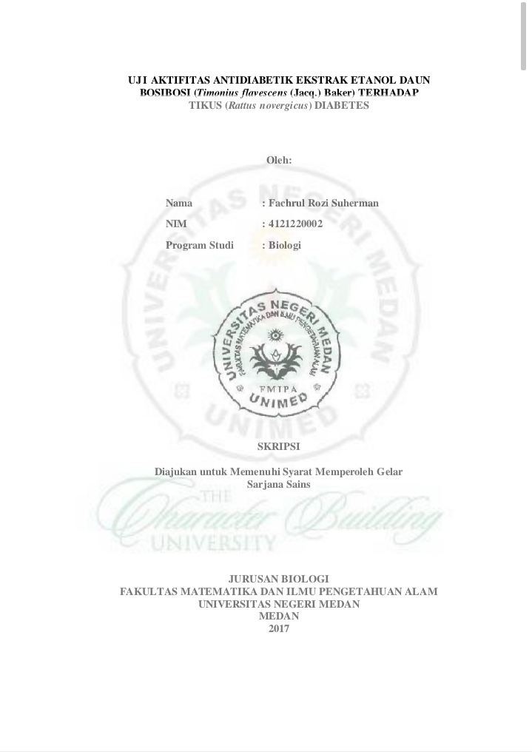
Gambar 1. Cover depan Skripsi penelitian Fachrul Rozi Suherman
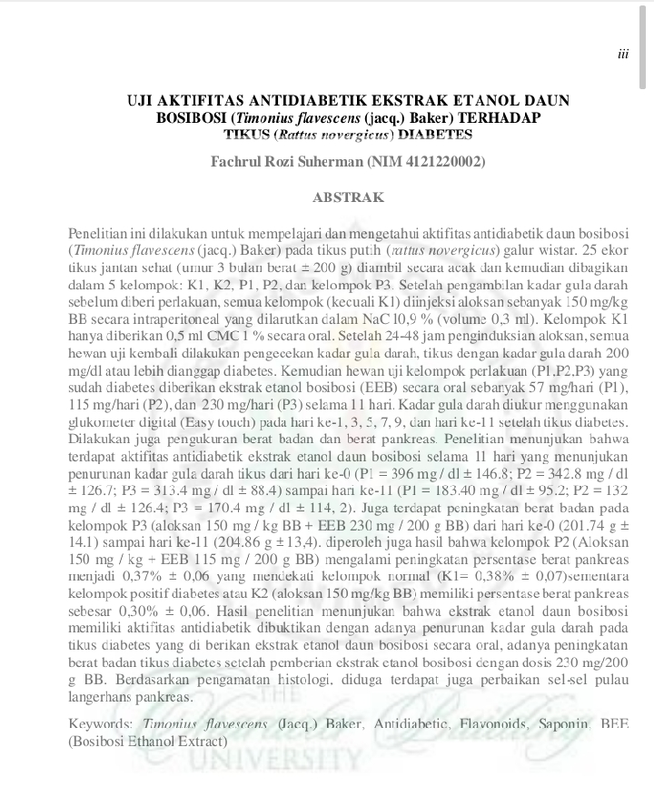
Gambar 2. Abstrak Skripsi penelitian Fachrul Rozi Suherman

LAMPIRAN 2
Tesis Rika Puspita 2017
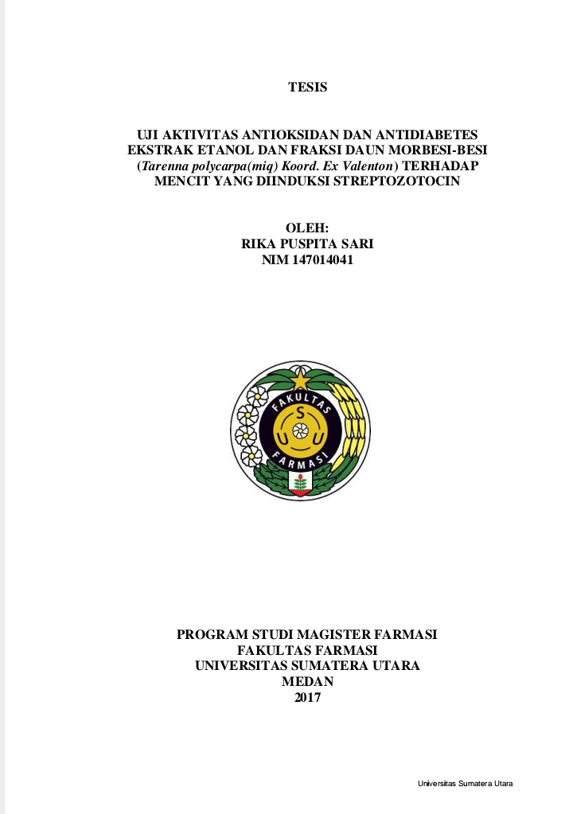
Gambar 1. Cover depan Tesis Rika Puspita

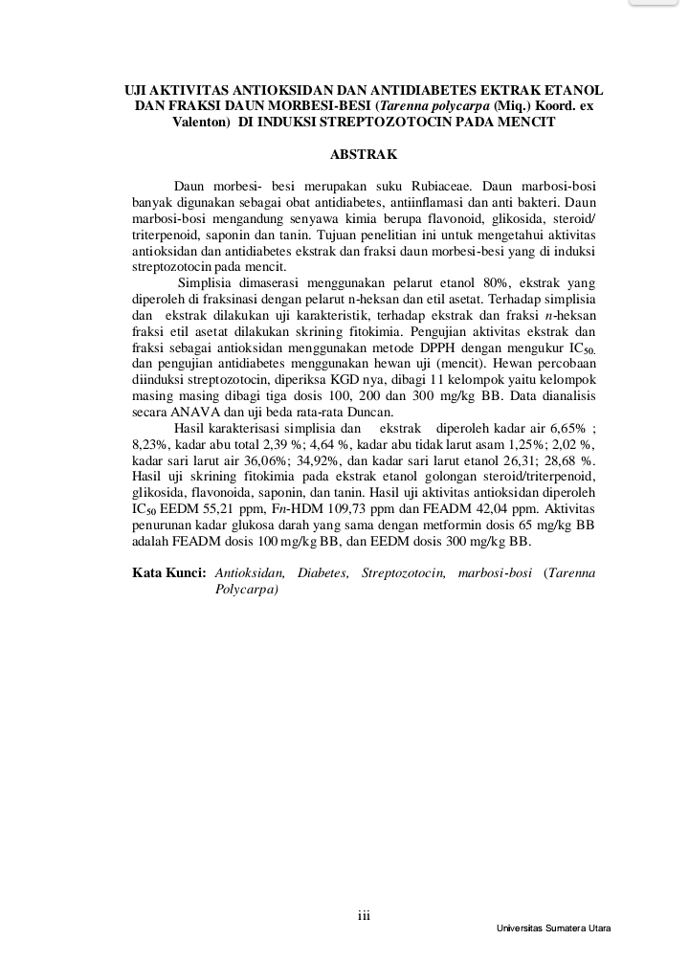

Gambar 2. Abstrak Tesis Rika Puspita

LAMPIRAN 3
Kartu BimbinganKTI
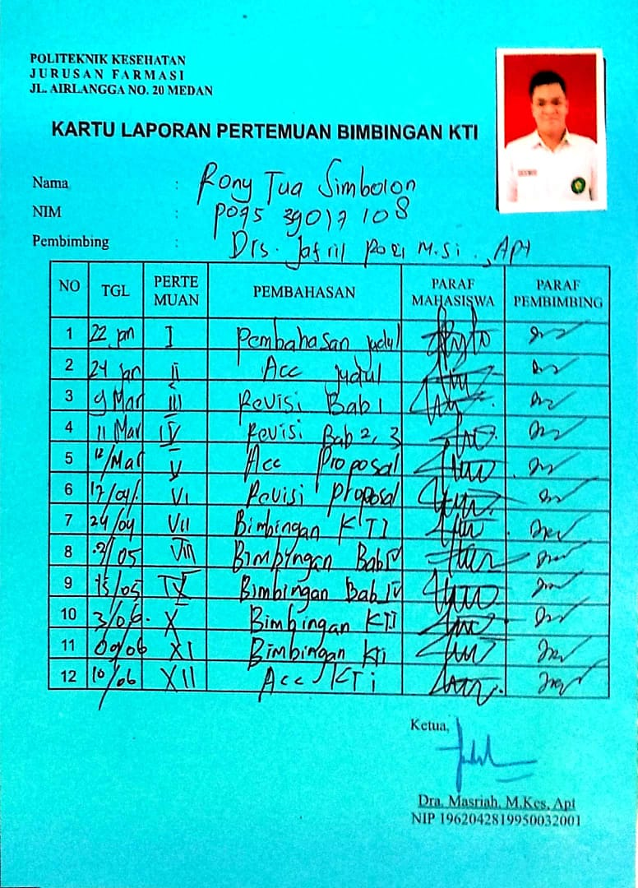

LAMPIRAN 4
Ethical Clearence

